PLAN DE ITERACIÓN SPRINT 03
DOCUZEN CONSTRUCCIÓN DE SOFTWARE I

Motor OCR y Clasificación Inteligente
RF-06, RF-07 y RF-08
OCR, renombrado automático y Bandeja de Pendientes

Control de Versiones
Versión | Fecha | Autor | Descripción
1.0 | 12/09/2026 | Carlos Ayala y Ahmed Akhtar | Plan de Iteración Sprint 03 basado en Product Backlog y trazabilidad.
1.1 | 12/09/2026 | Carlos Ayala y Ahmed Akhtar | Se incorporó captura del código fuente implementado en el Sprint 03.

1. Información General
Los datos de la iteración y del equipo se registran en la siguiente tabla.
Curso | Construcción de Software I
Iteración | Sprint 03
Duración planificada | Ciclo semanal
Fecha de entrega | 25/05/2026
Líder | Carlos Daniel Ayala Ramos
Equipo | Carlos Daniel Ayala Ramos, líder; Ahmed Hasan Akhtar Oviedo, integrante

2. Objetivo de la Iteración
Implementar RF-06, RF-07 y RF-08 para extraer metadatos por OCR, renombrar documentos y gestionar ilegibles en Pendientes.

3. Alcance
Incluye motor OCR, estructuración de carpetas, Bandeja de Pendientes, SRS/SAD, validación ≤2 s/folio y ≤1.5 GB RAM, y 15 pruebas.

4. Entregables Esperados
Los productos verificables de la iteración se detallan en la siguiente tabla.
Entregable | Descripción | Aceptado
Especificación | SRS: CU-RF06, CU-RF07 y CU-RF08 | Sí
Diseño | SAD: clases OCR y pipeline de clasificación | Sí
Implementación | OCR, renombrado y Bandeja de Pendientes | Sí
Validación y trazabilidad | 15 pruebas de función y rendimiento | Sí

5. Cronograma y Actividades
Las actividades se ejecutaron durante el ciclo semanal y se cerraron en la fecha de entrega registrada.
ID | Actividad | Responsable | Inicio | Fin | Estado
A1 | Refinar criterios de OCR y nomenclatura | Carlos Ayala | Ciclo semanal | 25/05/2026 | Completado
A2 | Diseñar pipeline de clasificación | Equipo | Ciclo semanal | 25/05/2026 | Completado
A3 | Implementar OCR, renombrado y Pendientes | Ahmed Akhtar | Ciclo semanal | 25/05/2026 | Completado
A4 | Medir precisión, tiempo y memoria | Equipo | Ciclo semanal | 25/05/2026 | Completado
A5 | Actualizar evidencias y trazabilidad | Equipo | Ciclo semanal | 25/05/2026 | Completado

6. Recursos Requeridos
OCR local, diccionarios, documentos a 300 DPI, cliente Edge, medición de tiempo/RAM, repositorio, VPS y SRS/SAD.

7. Riesgos y Mitigaciones
Los riesgos identificados y sus acciones de mitigación se registran en la siguiente tabla.
Riesgo | Impacto | Mitigación
Baja precisión OCR | Alto | Preprocesar y derivar ilegibles a Pendientes.
RAM >1.5 GB | Alto | Liberar recursos por lote y perfilar memoria.
Metadatos ambiguos | Medio | Validar diccionarios y plantillas de nombre.

8. Criterios de Aceptación
OCR ≥95%, ≤2 s/folio y RAM ≤1.5 GB; renombrado correcto; ilegibles a Pendientes sin detener lote; 15 pruebas completadas.

9. Evidencias
Las evidencias verificables del sprint se registran en la siguiente tabla.
Evidencia | Ubicación | Responsable
Product Backlog | Sprint 03 — 25/05/2026 | Equipo
Documentación | SRS/SAD RF-06, RF-07 y RF-08 | Carlos Ayala
Pruebas | 15 casos del Sprint 03 | Ahmed Akhtar
Demostración | Build con OCR integrado | Equipo
Código fuente | construccion-escritorio/src/core/ocr_engine.py | Equipo

9.1 Evidencia de código fuente implementado
La captura corresponde al motor OCR del Sprint 03. El código recorre los campos de nomenclatura configurados, aplica patrones sobre el texto reconocido y devuelve los metadatos que posteriormente alimentan el renombrado y la estructuración automática.
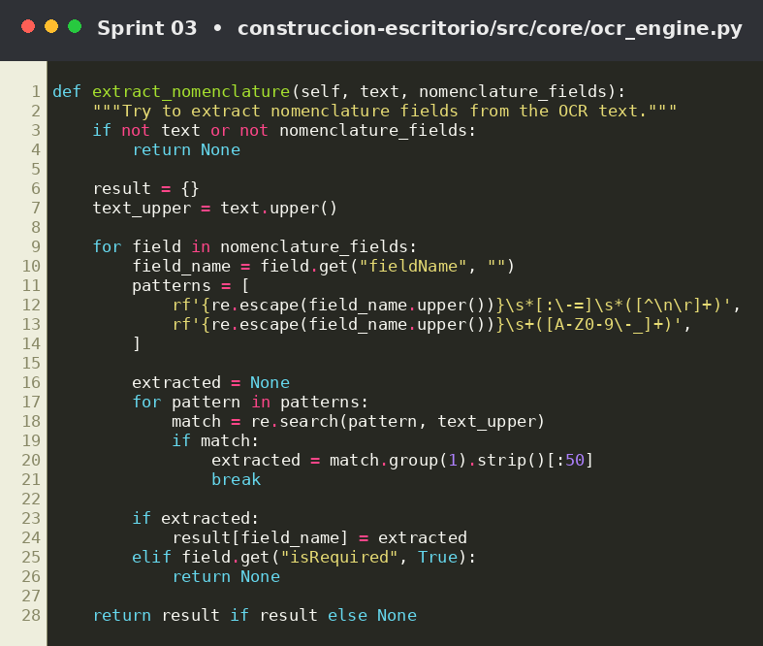
Figura 3. Extracción de metadatos desde el texto OCR para clasificación documental (RF-06). Fuente: código fuente del proyecto DocuZen (construccion-escritorio/src/core/ocr_engine.py).

10. Indicadores de Éxito
Los indicadores reflejan el resultado registrado al cierre de la iteración.
Indicador | Meta | Resultado | Estado
Requerimientos del sprint | RF-06, RF-07 y RF-08 completados | 3 RF | Conforme
Rendimiento | ≤2.0 s/folio | ≤2.0 s | Conforme
Memoria | ≤1.5 GB sostenido | ≤1.5 GB | Conforme
Pruebas ejecutadas | 15 casos planificados | 15 casos | Conforme

11. Seguimiento y Control
El cierre confirmó OCR y clasificación. Se priorizó el Escudo de Privacidad, la jerarquía Visual > Textual > Base y la re-evaluación.

12. Lecciones Aprendidas y Cierre
Rendimiento y precisión deben medirse juntos. Pendientes permite manejar errores sin bloquear el procesamiento del lote.

